CONCORSO LETTERARIO “PAROLE & POESIA”

V Edizione 2012-13
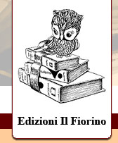
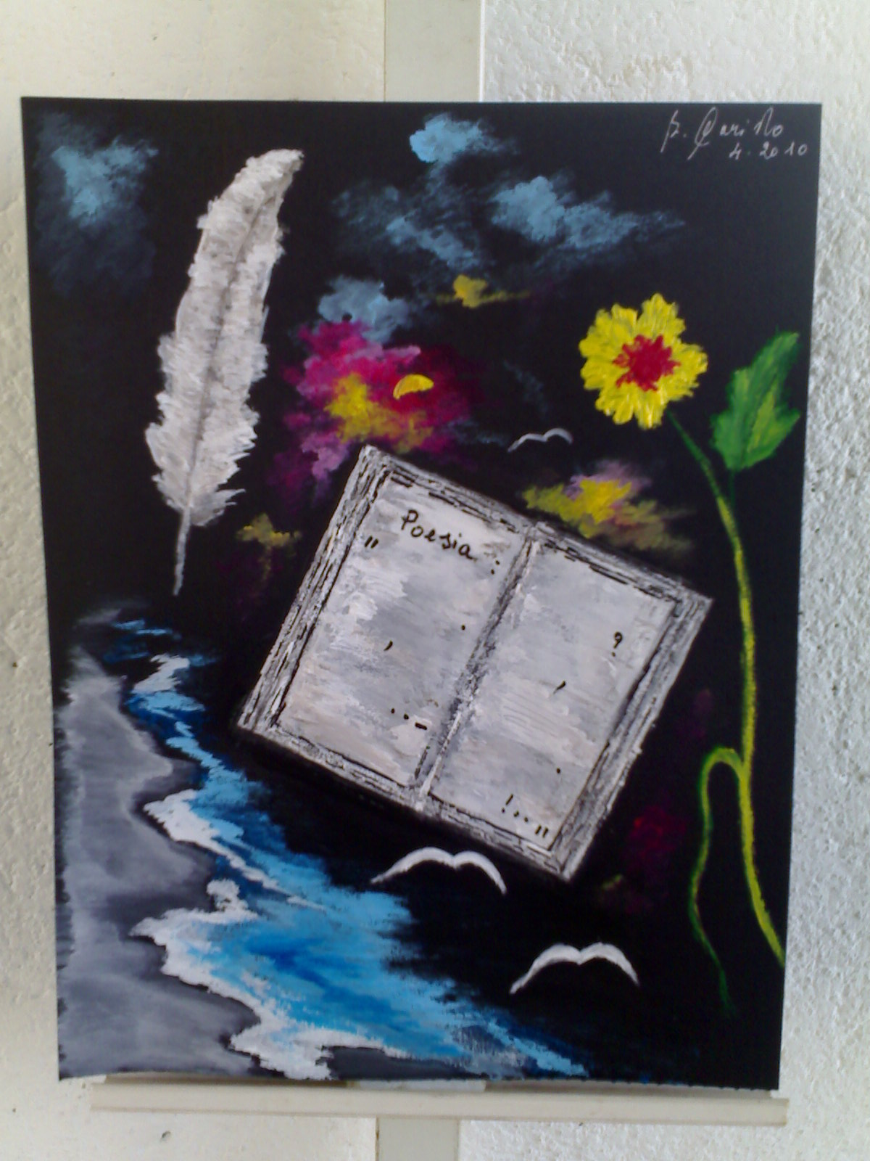

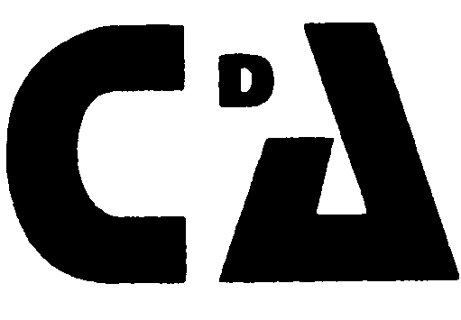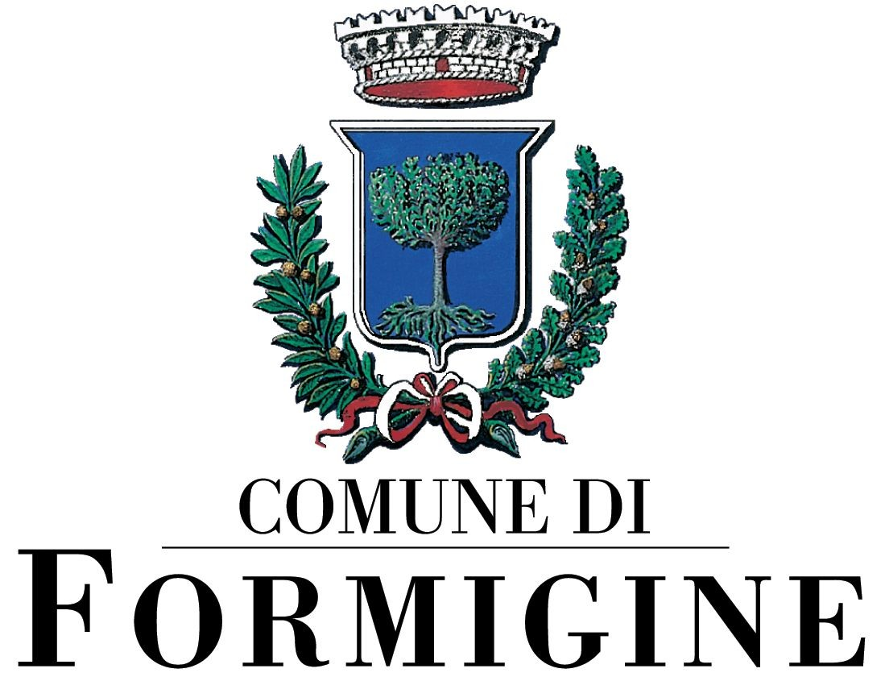

Circolo degli Artisti Ass. La Nuova Poesia
L’Associazione Culturale La Nuova Poesia, con il Patrocinio del Comune di Formigine (MO), in collaborazione col Museo Agorà dell’Arte di Sersale (CZ), la Casa Editrice Il Fiorino (MO), e il Circolo degli Artisti (MO), indice la V Edizione del Concorso Letterario “Parole & Poesia” allo scopo di promuovere la cultura, di favorire la libertà di espressione dei sentimenti e delle emozioni e dare visibilità all’arte poetica.

REGOLAMENTO

1. Il concorso è aperto a tutti gli autori in lingua italiana e dialettali e si articola nelle seguenti sezioni:
- POESIA a tema libero - massimo 2 poesie in 1 copia.
B) POESIA RELIGIOSA - massimo 2 poesie in 1 copia.
C) POESIA IN VERNACOLO (con traduzione in italiano) – massimo 2 poesie in 1 copia.
D) SILLOGE – 10 poesie in 1 copia
E) RACCONTO - massimo 5 cartelle (ogni cartella corrisponde a 30 righe), in 1 copia.
F) LIBRO DI POESIE (italiano o vernacolo), pubblicato da casa editrice o in proprio, in 1 copia.
G) POESIA A TEMA: L’Aceto Balsamico di Modena - massimo 2 poesie in 1 copia.

( le opere possono essere edite o inedite, anche vincitrici in altri concorsi ).
2. Gli elaborati vanno inviati a mezzo posta (no raccomandata) entro il 30 GENNAIO 2013 all’indirizzo: Antonio Maglio (Concorso Letterario)- via Toscana, 14 - 41043 FORMIGINE (MO)
3. Nella busta inserire un foglio coi propri dati (nome, età, indirizzo, telefono, e-mail, titolo delle opere, breve curriculum vita e letterario).
4. Ogni autore può partecipare a più sezioni. Il contributo per spese di lettura, postali e di segreteria, è di € 5.00 per sezione, da inserire nella busta (oppure versare € 7.00 per sezione sul c.c.p. 120 40 416 intestato a: Edizioni il Fiorino – Modena, causale: Concorso Letterario).
5. La Segreteria del Premio comunicherà l’esito delle votazioni, nonché la data della premiazione (nella Sala della Loggia del Castello di Formigine), solo ai vincitori e ai segnalati. L’elenco verrà pubblicato su Internet, su varie riviste letterarie e su http://lanuovapoesia.blogspot.com/ .
6. Le opere saranno valutate a giudizio insindacabile da una giuria composta da poeti, scrittori, docenti, giornalisti e teologi (i nomi verranno resi noti il giorno della premiazione).
7. La partecipazione al premio implica l’accettazione completa del presente regolamento.
8. I dati personali dei concorrenti saranno tutelati ai sensi della Legge 675/96 sulla privacy.

PREMI. Per i primi 3 classificati: Diploma d’Onore più Coppa, Medaglia d’argento o Quadro. Inoltre al 1° classificato un rimborso spese fisso di € 50,00 o il pernottamento per 1 notte (Hotel Giardini di Formigine). Dal 4° al 10°: Diploma d’Onore. Ulteriori premi per i vincitori verranno attribuiti durante la premiazione. Notorietà (l’elenco dei vincitori verrà segnalato a varie riviste letterarie e diffuso su internet). Per i primi 10 classificati delle sez. A,B,C,D,F,G è prevista la pubblicazione gratuita di una poesia nell’ Antologia “Poeti allo specchio n.3”.
Per informazioni e-mail: antonio.maglio@inwind.it , tel: 348 92 16 566 (ore 18-20).

